Damian Szopiński

Maciej Pestka

Użyte biblioteki

Uwaga. W projekcie użyłem biblioteki

(github.com) <https://github.com/pulzed/mINI/blob/master/src/mini/ini.h>

Pliki .cpp są już w projekcie w folderze simpleini. Użyłem go, gdyż jest to multiplatformowy odpowiednik i musieliśmy zrezygnować z wbudowanych windowsowych funkcji.

Istotne kwestie

# Mieliśmy duży dylemat nad podpunktem 1 wymagań dodatkowych.

W naszym przypadku ani wariant A, ani wariant B nie był najlepszym rozwiązaniem. Ostatecznie zdecydowaliśmy się wybrać wariant C (napisany białym drukiem).

- U nas to użytkownik może decydować jakie dane będą przechowywane w drzewie binarnym (**template<typename typ_danych>**). Problem staną się jednak klucze. Skoro typ danych nie jest określny, to na jakich podstawach dane mogły by determinować klucze.

Ostatecznie stwierdziliśmy, że najlepiej będzie jak drzewo będzie pobierać od nas dwa typy danych. Jeden który będzie typem klucza, a drugi typem danych jaki będzie przechowywać drzewo. (**template<typename typ_klucza,typename typ_danych>**)

W ten sposób to użytkownik będzie mógł determinować o interpretacji klucza. Można utworzyć klasę, która będzie przeciążać operatory mniejszości „<” i większości „>” oraz „<<” dla wyświetlania elementów na ekranie (ostream, stringstream).

- Sposób implementacji template, też stawiał delikatny problem. Chodzi o komunikacji typów danych między plikami h oraz cpp. Znaleźliśmy jednak rozwiązanie na stronie:

https://stackoverflow.com/a/495056

Spełnione podpunkty

**Wymagania podstawowe:**

✅ 1 – spełniony

✅ 2 – spełniony

✅ 3 – spełniony

✅ 4 – spełniony

✅ 5 – spełniony

✅ 6 – spełniony

**Wymagania dodatkowe:**

✅ 1 – spełniony

✅ 2 –spełniony

✅ 3 – spełniony

✅ 4 – spełniony

✅ 5 – spełniony

Zdublowane klucze

Klucze zdublowane **znajdują się zawsze po prawej stronie gałęzi o takim samym kluczu.**

W funkcjach zwracających węzeł, kiedy istnieją takie same klucze, to zwracany jest zawsze tylko ten pierwszy klucz **(ten najwyżej, a poniższe są ignorowane).** Dla przykładu minimum poniższego drzewa będzie „3 ccc” („3 ddd” zostanie zignorowane).

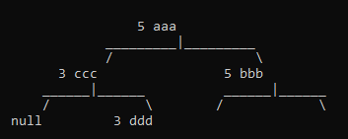

Schemat postępowania:

Zdublowany klucz jest zawsze po prawej stronie. Nowy węzeł otrzymuje prawy węzeł starego węzła, a lewy pozostaje bez zmian. W ten sposób zachowamy własności drzewa binarnego.

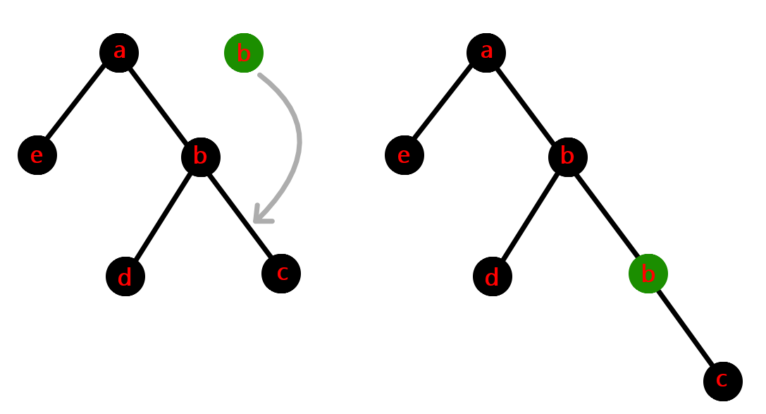

Węzeł

# Klasa BSTNode<typ_klucza,typ_danych>:

**concept RightType** – zastrzeżenie, że typ zmiennej który korzysta z BST, musi:

- Potrafić wypisać informacje w wierszu poleceń (cout<<dane)

- Współpracować z stringstream w celu zapisu i odczytu z pliku

- Musi dać się porównać (mniejszość, większość) oraz przyrównać (=)

*Klasa zawiera* ***key*** *która jest kluczem determinującym o pozycji na drzewie. Jest on o typie zmiennej podanej w template ORAZ* ***data*** *o typie zmiennej podanej w drugim typie.*

Inaczej mówiąc. Key determinuje od pozycji na drzewie binarnym a jego typ zależy od wyboru użytkownika, o ile odpowiednie operatory funkcjonują. Pole Data również zależy od wyboru użytkownika, jednakże nie ma ono innego zastosowania niż czysto przechowywania danych i wyświetlania ich na ekranie. Zostało ono stworzone by spełniać wszystkie podpunkty z zadania.

**Konstruktor BSTNode(key_t k,data_t dataArg)** który nadpisuje dane key oraz data na podany w argumencie.

*Oprócz tego posiada 3 wskaźniki wskazujące odpowiednio na ojca, lewego syna oraz prawego syna. Odpowiednik u nas* ***NIL*** *to* ***nullptr****.*

Drzewo binarne i podstawowe operacje

# Klasa BST<typ_klucza,typ_danych>:

Będzie przechowywać drzewo binarne i tworzyć odpowiednie BSTNode o takich samych typach zmiennych jakich podano przy tworzeniu tej klasy. Posiada jeden wskaźnik na BSTNode root.

(Wszystkie elementy poddrzewa będą operować na takich samych typach podanych przy deklaracji tej klasy)

**void Insert(const key_t k,data_t data)** – służy do dodawania nowego elementu na drzewie. Tworzy BSTNode o typach zmiennych podanych przy tworzeniu drzewa BST. Te 2 argumenty to oczywiście dane klucza oraz data jaki będzie posiadać nowy BSTNode. Gdy klucz się doubluje dodaje go po prawej stronie węzła o tym samym kluczu.

Jeżeli chcemy zablokować dodawanie elementów o tym samym kluczu, należy usunąć komentarz w wskazanym miejscu w kodzie.

Ta funkcja została zaimplementowana iteracyjnie (nie rekurencyjnie).

**void Transplant(BSTNode<key_t,data_t>* u,BSTNode<key_t,data_t>* v)** – funkcja przeszczepiająca węzły (węzeł z argumentów u z v). Przyda nam się do implementacji funkcji Delete.

*Na następnej stronie Delete…*

**void Delete(const key_t k) –** służy do usuwania elementu z drzewa o danym kluczu. Posługuje się funkcją Search po odnaleźć dany element do skasowania.

Ta funkcja obsługuje 4 przypadki (przy każdym case dałem komentarz), które odpowiadają kolejnym po sobie if’om.

1. Gdy wcześniejsze nie zachodzą i węzeł nie posiada dzieci, więc wystarczy by ojciec zapomniał o swoim dziecku. W tym fragmencie poszukujemy czy jest to lewe czy prawe dziecko ojca oraz ustawiamy odpowiedni wskaźnik na nullptr.
2. Gdy wcześniejsze nie zachodzą i węzeł posiada prawe dziecko. Więc trzeba transplanować dziecko „do tyłu”.
3. Analogicznie dla lewego dziecka.
4. Gdy wcześniejsze nie zachodzą i węzeł ma prawe i lewe dziecko. Postępuje zgodnie z rysunkiem przedstawionym na wykładzie (tego niżej).

Na koniec usuwamy węzeł.

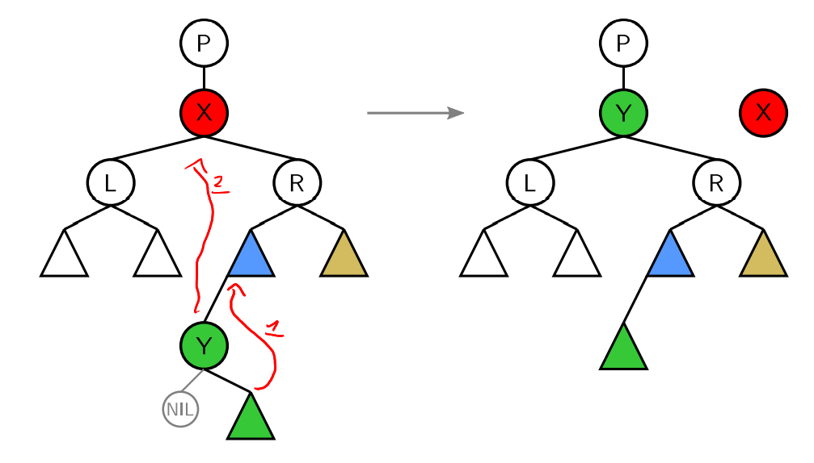

**void Clear(BSTNode<key_t,data_t>* node=nullptr) –** Kasuje poddrzewo i wszystkie jego pod węzły. Argument domyślny to jak zawsze root (kasowanie całego drzewa). Tak samo usuwana jest relacja ojca z synem.

Funkcja ta jest zaimplementowana rekurencyjnie.

Funkcje dodające do tablicy odpowiednie wskaźniki

**void VectorOfNodes(BSTNode<key_t,data_t> *node,vector<BSTNode<key_t,data_t>*>& vec) –** Wykorzystuje wskaźnik na tablice z argumentu vec i zapisuje na nim (push_back) wszystkie wskaźniki do BSTNodes dla poddrzewa node *(TUTAJ ARGUMENT NODE NIE JEST DOMYŚLNY).*

*Uwaga: Wcześniej utworzona tablica vec musi posiadać takie same typy zmiennych co dane poddrzewo BSTNode. Funkcja nic nie zwraca. Jedyny produkt to zmiana tablicy vec.*

Funkcja jest zaimplementowana rekurencyjnie.

**Void VectorOfNodesAscending (BSTNode<key_t,data_t>*node,std::vector<BSTNode<key_t,data_t>*>& vec) –** Działa tak samo jak poprzednia funkcja, różni się wyłącznie tym, że wektor zostanie zwrócony w kolejności rosnących kluczy.

*Panuje tu takie rozdzielenie, gdyż VectorOfNodesAscending służy mi do znajdywania Predecessor i Successor natomiast VectorOfNodes słyży do zapisywania elementów do pliku w odpowiedniej kolejności.*

**void ListOfNodesInLevel(const int level,std::vector<AiSD::BSTNode<key_t,data_t>*>& table,AiSD::BSTNode<key_t,data_t>* node=nullptr) –** Analogicznie, tylko dla danego poziomu głębokości (podanych w obowiązkowym argumencie level) poziom 0 to root. Tutaj wskaźnik (na poddrzewo node jako argumet funkcji) jest już opcjonalny bo treść zadania tego wymagała.

Funkcje zwracające odpowiednie węzły

Jeżeli jakiś klucz był „zdublowany”, to zwrócone będą wszystkie dane zdublowanego klucza!

**BSTNode<key_t,data_t>* Search(const key_t k,BSTNode<key_t,data_t>* subtree_root=nullptr) –** Poszukiwanie węzła w poddrzewie subtree_root. Przeszukuje wszystkie element I sprawdza czy klucz jest taki sam jak ten który szuka. Jak tak to zwraca ten wskaźnik . Subtree_root jest argumentem opcjonalnym. Stosuje tutaj taką praktykę, że domyślny nullptr najpierw sprawdza czy root jest również nullptr, jeżeli nie, to subtree_root zamieina się na root. Tą praktykę będę powtarzał również w kolejnych funkcjach.

Ta funkcja zaimplementowana jest iteracyjnie.

**BSTNode<key_t,data_t>* Predecessor(const key_t k,BSTNode<key_t,data_t>* subtree_root=nullptr)** - próbuje znaleźć element mniejszy, a jeżeli nie znajdzie, to zwraca ten sam. Wykorzystuje do tego VectorOfNodesAscending. Znajduje element o danym kluczu i wyszukuje odrobinę mniejszy (poprzedni element tablicy). Używamy tablicy węzłów ponieważ w ten sposób funkcje te zwracają konkretny poprzednik/sukcesor jednego poddrzewa a nie całości od roota. Nie mogłem się więc „cofać” po ojcach, ponieważ tak moglibyśmy wyjść poza poddrzewo. (stąd decyzja o tablicy)

**W momencie gdy nie istnieje poprzednik/następnik zwracany jest ten sam węzeł poddrzewa który podaliśmy w argumencie. Łatwo można to zmienić w wskazanych miejscach w kodzie (dodałem komentarze w kodzie w odpowiednich miejscach; wystarczy usunąć komentarz), uznaliśmy to jednak za wygodne, bo w ten sposób wiemy że BST nie jest puste, a klucz jednak istnieje.**

Co prawda jest czas szukania takich danych się wydłuży (bo musimy zbudować tablicę), ale jest to najprostrzy sposób jaki wymyśliłem w tym przypadku.

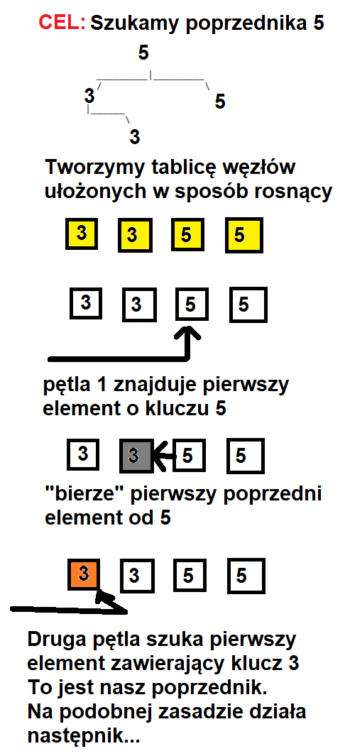Poniższy rysunek przedstawia przykład działania funkcji Predecessor (dla lepszego zrozumienia). Jeszcze raz przypomnę, że szukamy węzła „najwyżej” o kluczu poprzednika.

**BSTNode<key_t,data_t>* Successor(const key_t k,BSTNode<key_t,data_t>* subtree_root=nullptr) –** tak samo jak poprzednia funkcja tylko znajduje następnika (następny element tablicy). Działa na podobnej zasadzie jak poprzednia funkcja tylko drugą pętle umieściłem w środku pierwszej.

**BSTNode<key_t,data_t>* Min(BSTNode<key_t,data_t>* subtree_root=nullptr) –** Tutaj ponownie mamy argument domyślny który działa na takiej samej zasadzie co poprzednio. Funkcja zwraca wskaźnik na węzeł o „najmniejszym” kluczu (cokolwiek to znaczy dla danego typu danych). Argument to podwęzeł w którym będziemy szukać minimum. (Działa na zasadzie podobnej do znajdywania poprzednika i następnika)

Funkcja ta działa iteracyjnie.

**BSTNode<key_t,data_t>* Max(BSTNode<key_t,data_t>* subtree_root=nullptr) –** działa analogicznie jak poprzednia funkcja tylko zamiast tego szuka maximum. (Działa na zasadzie podobnej do znajdywania poprzednika i następnika)

Funkcja ta działa iteracyjnie.

Funkcje wyświetlające w oknie CMD

**void PrintAscending(BSTNode<key_t,data_t> *node=nullptr,int deep=0)** – Funkcja wyświetla na konosli wartości klucza (rosnąco). Dla danego poddrzewa node albo jeżeli zastosujemy argument domyślny, dla roota.

Uwaga: Widoczne kropki przy wartościach kluczy to nic innego jak głębokość „zanurzenia” w węzłach. Bardzo to pomaga w rozstrzygnięciu kolejności elementów na drzewie. (każda kropka to kolejne wejście w kolejne poddrzewo) Właśnie tym jest argument Deep;

Funkcja jest napisana rekurencyjnie.

**void pointersInfo(BSTNode<key_t,data_t>* subtree_root) –** to jest dodatkowa funkcja testująca którą postanowiliśmy zostawić. Służy do wyświetlania w oknie CMD informacji o wskaźnikach dla danego BSTNode. W ten sposób sprawdzaliśmy czy węzeł wskazywał na odpowiednie inne węzły.

Odczyt/Zapis do pliku

**void Save(string src) –** zapisywanie danych drzewa do pliku INI o ścieżce src. Wykorzystuje tutaj bibliotekę o której wspomniałem wcześniej. Korzysta z **VectorOfNodes** do zapisu danych w takiej kolejności jaka powinna być czyli od góry w głąb.

Tutaj zastosowałem sprytną sztuczkę do zapisu za pomocą sstringa i operatorów << i >>. W ten sposób większość podstawowych typów jak np. float, string itp. Będą ze sobą współpracowały. Jeżeli będziemy operować na swojej klasie to będziemy musieli przeciążyć te operatory aby ta funkcjonalność działała. Natomiast o tym będę jeszcze wspominać później przy funkcjach konwertujących.

**PRZYKŁADOWY FORMAT PLIKU**

|  |
| --- |
| [0] //KOLEJNE INDEKSY KTÓRE BĘDĄ SCZYTYWANE W TAKIEJ KOLEJNOŚCI DO INSERTION  key=10 //TREŚĆ KLUCZA  data=abc//TREŚĆ DANYCH  [1]  key=2  data=def  […]//I TAK DALEJ |

**void Load(string src) –** analogicznie do poprzedniego punktu. Funkcja sczytuje wszystkie grupy ini oraz ich itemy dla ścieżki o danym src. Nie ma tutaj wartości domyślnych dla zawartości pliku jak to często ma miejsce w plikach ini, dlatego trzeba być ostrożny co wpisujemy do pliku.

Funkcje Zliczające

**int height(BSTNode<key_t,data_t>* subtree_root=nullptr,int sum=1) –** Zwraca wysokość drzewa binarnego dla poddrzewa subtree.

Funkcja działa rekurencyjnie. Jeżeli zostawimy same wartości domyślne to sprawdzona zostanie wysokość dla roota.

W argumencie sum decydujemy od jakiej liczby chcemy zacząć zliczać wysokość. Czy mamy liczyć wysokość drzewa od 1 (tak jest domyślnie wtedy wysokość samego roota będzie wynosić 1), czy np. od 0. Dodatkowo ten argument pomaga też mi w komunikacji między rekurencjami tej funkcji, gdyż ta działa rekurencyjnie.

**int leavesCount(BSTNode<key_t,data_t>* subtree_root=nullptr) –** zlicza liczbę liści poddrzewa subtree. Działanie analogiczne do poprzedniego tylko nie potrzebowałem tutaj dodatkowego argumentu sum.

**int nodesCount(BSTNode<key_t,data_t>* subtree_root=nullptr) –** zlicza liczbę węzłów. Tak naprawdę zwraca wielkość tablicy z funkcji VectorOfNodes(subtree_root).

**int nodesCountOnLevel(const int level,BSTNode<key_t,data_t>* subtree_root=nullptr) –** korzysta z funkcji ListOfNodesInLevel() I zwraca wielkość otrzymanej tablicy. Inaczej zlicza ile jest węzłów na danym poziomie.

Uwaga: Poziomy liczone są od 0

Operacje na typach danych

Dodatkowe funkcje ułatwiające konwertujące – służą one głównie do konwersji danych do pliku, ale w założeniu wspomagają też funkcje rysujące w oknie CMD.

**template <typename Type>Type convert(string str) –** Korzystając z sstringa zamienia stringa z argumentu na zmienną o typie podaną w template oraz zwraca tą zmienną.

(String->Typ danych)

**template <typename Type>string convertString(const Type val) –** sytuacja odwrotna. Zamienia dany typ danych w templacie na string.

(Typ danych -> String)

Uwaga: Spacja nie będzie obsługiwana i automatycznie będzie ona zamieniana na podłogę „_”.